Vers un ordre post-américain en Asie ?

Pour bien comprendre le sujet, il convient d’abord de saisir ce que l’on entend par « ordre américain » en Asie. L’Asie est à comprendre comme l’espace géographique qui va de la Russie à la Chine en passant par l’Asie centrale, l’Asie méridionale (centrée sur l’Inde) et l’Asie du Sud-Est. C’est surtout désormais le coeur économique du monde avec l’émergence dès les années 80 et 90 des dragons asiatiques puis aujourd’hui de la Chine et, dans une moindre mesure, l’Inde.
L’expression « ordre américain » désigne la capacité des Etats-Unis à faire respecter un certain ordre géopolitique qui leur assure une position prééminente d’arbitre. Les Etats-Unis s’appuient pour cela sur des instruments militaires (bases militaires au Japon et en Corée du Sud notamment, VIIème Flotte dans le Pacifique et l’océan Indien) mais aussi économiques (IDE US, aide au développement, consensus de Washington), politiques (lors de la reconstruction du Japon après guerre) ou culturelles. Cet ordre américain semble triompher dans les années 1990, durant lesquelles, à la suite de l’effondrement du système soviétique et des réformes économiques en Chine, le modèle américain paraît s’imposer partout et les Etats-Unis sont en capacité de faire respecter le nouvel ordre asiatique.
Mais on assiste depuis plusieurs années à une transformation des rapports de force dont l’Asie est le théâtre (cf la définition de l’Asie ci-dessus). Pourquoi peut-on dire que l’ordre américain est aujourd’hui remis en cause ? Va-t-on carrément passer d’un ordre américano-centré à un ordre sino-centré ou à un simple rééquilibrage des rapports de force ? Quel est le jeu des autres acteurs dans la région dans la perspective de cet ordre post-américain ?

I - L’équilibre américano-centré qui triomphe en Asie après la guerre froide est aujourd’hui profondément ébranlé

A - … par les prétentions chinoises à jouer le premier rôle dans la région
La Chine joue à la fois de « la carotte et du bâton » dans la région. Elle s’efforce de structurer un nouvel ordre économique sino-centré par des initiatives marquantes:
- le projet des routes de la soie, appuyée sur des structures de financement comme la BAII créée en 2014, qui se pose en concurrent de la Banque mondiale en Asie et a réussi à attirer, outre les pays asiatiques, la quasi-totalité des pays européens et le Canada.
- le RCEP signé en 2020, qui contraste évidemment avec le retrait des Etats-Unis du TPP.
Côté « bâton », la Chine ne cache plus ses prétentions à imposer par la force la satisfaction de ses revendications territoriales. Ses prétentions sur les îles Spratleys et les Paracels en mer de Chine méridionale visent en outre à faire de cette mer un espace chinois, ce qui reviendrait à faire de la Chine la gardienne de la principale route maritime mondiale, remettant possiblement en cause le principe de liberté de navigation cher aux Etats-Unis.

B - … par la difficulté des Etats-Unis à assurer le « pivot vers l’Asie » annoncé depuis B. Obama
En 2011, l’administration Obama annonçait un pivot vers l’Asie en réaction à l’important changement structurel que représente l’essor économique et militaire de la Chine. Ce pivot vers l’Asie est essentiellement d’ailleurs un recentrage stratégique sur l’espace indo-pacifique. Mais les multiples engagements mondiaux des Etats-Unis (y compris en Asie centrale avec l’Afghanistan!) ont jusque là freiné cette ambition. Il a fallu d’abord se dégager des théâtres d’opération irakien et afghan. Et le conflit russo-ukrainien pourrait bien gêner encore ce pivot, comme certains membres du parti républicain ne se privent pas de le souligner.
En outre, la stratégie des Etats-Unis, pays démocratique aux majorités changeantes, est plus incertaine que celle de la Chine. Le candidat Trump pendant la campagne de 2016 s’est fait l’écho d’une certain lassitude d’une partie de la population américaine face au coût de la politique impériale des Etats-Unis alors que les problèmes sociaux s’aggravent. Et même si, une fois élu, le président Trump est revenu à une posture plus traditionnelle, ce genre de discours, les risques de remise en cause de la politique étrangère à chaque élection, est générateur d’incertitudes parmi les alliés asiatiques. En outre, la stratégie des Etats-Unis pour réaffirmer leur présence dans la zone paraît bien incomplète. Elle est essentiellement fondée sur l’augmentation de la présence et des ressources militaires dans la zone indo-pacifique. Mais l’administration Trump a décidé du retrait du TPP, accord signé avec 11 autres pays asiatiques et américains, conçu en grande partie pour dessiner de nouvelles règles commerciales et économiques pour la région, afin d’encourager – sinon de contraindre – la Chine à des réformes structurelles. Sans contre-proposition géo-économique claire pour ses partenaires, aucune réponse américaine à la stratégie de plus en plus sophistiquée de la Chine ne pourra être efficace. Avec l’Indo-Pacific Economic Framework (initiative portant non sur une baisse des tarifs douaniers mais sur une coordination pour une meilleure résilience des chaînes d’approvisionnement, la lutte contre la corruption ou la transition énergétique) lancée en 2022, l’administration Biden a tenté de corriger le tir. Le retour au pouvoir de Trump change à nouveau la donne avec une ligne transactionnelle y compris avec les alliés: augmentation brutale des droits de douane, « monnayage » du parapluie sécuritaire américain (pressions pour faire acheter du matériel US en échange du maintien d’une protection militaire).

II - Et pourtant, les Etats-Unis tentent de colmater les brèches de l’ordre géopolitique issu de la fin de la guerre froide

A - … à travers un réseau d’alliés et de positions stratégiques qu’ils s’emploient à consolider
Des alliés anciens comme le Japon (traité de sécurité) ou la Corée du Sud. Un déploiement de troupes important dans la zone indo-pacifique au Japon, en Corée du Sud, sur l’île de Guam, sur l’île de Diego Garcia.
Des initiatives plus récentes avec le QUAD ou l’AUKUS. Le rapprochement avec l’Inde (signature d’un partenariat stratégique en 2005 suivi d’un accord de coopération dans le domaine du nucléaire civil en 2008) a pour objectif de contrebalancer la menace chinoise.
Ce réseau d’alliés couplé à leurs positions stratégiques anciennes comme Hawaï ou l’île de Guam permettent aux Etats-Unis de tenir les 3 chaînes d’îles qui verrouillent l’accès au Pacifique.

B - … en réaffirmant leur fermeté à l’égard des « points chauds » de la région
Les Etats-Unis confirment fermement leur intérêt pour la sécurité de Taïwan auquel ils fournissent une grande partie de leur armement (cf Taïwan Relations Act de 1979) (attention: il n’y a évidemment pas de traité avec Taïwan qui n’est pas un Etat indépendant).
Ils rappellent, notamment par des exercices militaires conjoints, leur garantie de sécurité à la Corée du Sud et au Japon face à une Corée du Nord aux gesticulations menaçantes.
Et ils affirment avec vigueur, en y faisant circuler la VIIème Flotte, leur attachement à la liberté de navigation en mer de Chine face à une Chine qui entend bien en faire la mer de la Chine!

III - Un jeu de bascule géopolitique aux résultats incertains: va-t-on vers un nouvel ordre sino-centré, vers un équilibre plus complexe et plus instable ou vers la guerre ?

A - Des acteurs régionaux qui tentent de jouer une partition plus autonome dans une Asie qui n’a, en outre, jamais été complètement sous un ordre américain
Il faut débuter cette sous-partie en faisant remarquer que l’idée qu’il a existé un ordre américain en Asie est de toute façon contestable. Avant la WWII, de nombreuses puissances extérieures à la zone comme le Royaume-Uni ou la France, mais aussi le Japon et la Russie puis l’URSS sont en rivalité sur le continent asiatique. Et durant la Guerre froide, les Etats-Unis sont essentiellement présents dans le Rimland, pour reprendre l’expression du géopolitologue N. Spykman. En définitive, il n’y a guère que durant la décennie des années 1990 que l’hyperpuissance américaine ne semble pas avoir de compétiteur à sa mesure en Asie comme dans le reste du monde, ce qui lui permet d’imposer son ordre fondé sur la « démocratie de marché » selon F. Fukuyama.
Et désormais, les pays de la région, notamment ceux de l’ASEAN, sont pris dans une tension constante entre une forte dépendance économique à la Chine et la crainte de ses prétentions de plus en plus agressives. Ils louvoient donc entre les Etats-Unis, seuls susceptibles de leur procurer un peu de sécurité à l’égard de la Chine et leurs intérêts économiques qui les poussent vers l’empire du Milieu.
En pleine émergence, l’Inde réaffirme, mais avec beaucoup plus d’efficacité qu’autrefois, son entière indépendance stratégique et sa volonté de ne pas s’aligner. Elle s’est rapprochée des Etats-Unis mais aussi du Japon (cf le projet de corridor de croissance Asie-Afrique ou AAGC proposé conjointement avec le Japon en 2017: réponse stratégique à la BRI chinoise, le Japon et l’Inde ont annoncé dans ce cadre des investissements de 200 milliards de $ pour développer les infrastructures de transport entre l’Asie et l’Afrique. Ex: modernisation des ports de Kolkata, Mombasa, Djibouti, Zanzibar; participation nippone à des projets ferroviaires comme le corridor de Nacala au Mozambique qui vise à améliorer les liaisons entre les zones minières et les ports…) tout en prenant soin de ménager ses bonnes relations avec la Russie, indispensable fournisseur d’énergie et de matières premières.

B - Cet ébranlement de l’ordre américain en Asie ouvre en tout cas une période dangereuse et incertaine:
- dangereuse car on peut se demander si les Etats-Unis et la Chine dans le « piège de Thucydide » ? Cf l’ouvrage de G. Allison
- Incertaine car les orientations de la politique étrangère de Washington sont devenues difficilement lisibles avec la nouvelle administration Trump.

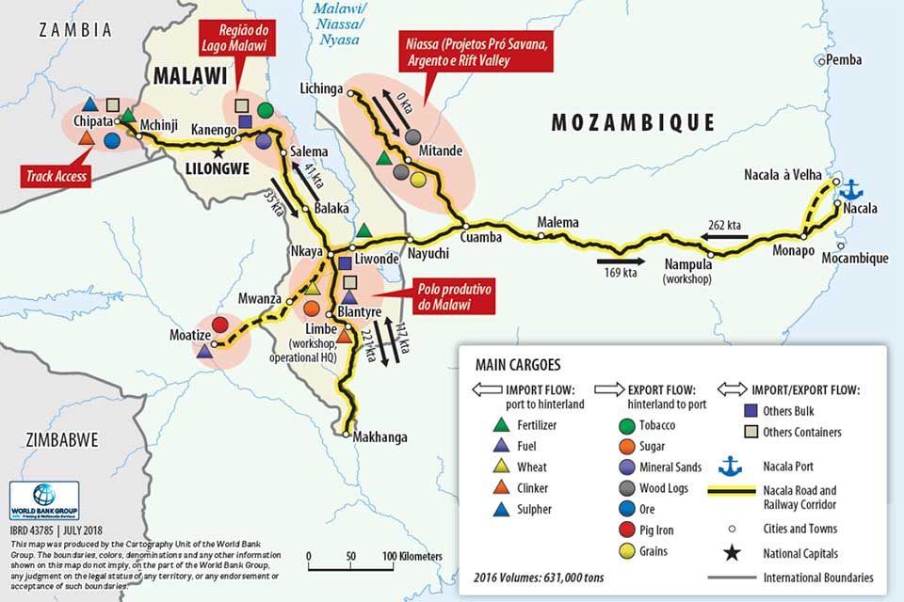
Projet du corridor de Nacala

